

**INSTITUCIÓN EDUCATIVA TECNICA JUAN V. PADILLA**

**Aprobada por la Resolución No. 00014 de 17 Mayo de 2007**

**Para el nivel Preescolar, Básica Primaria, Básica Secundaria y Educación Media Técnica**

**Código DANE 108372000011. Nit: 890105167-2**

**Juan de Acosta Atlántico**

**ASIGNATURA: Español DOCENTE: ANDRES JIMENEZ LASCARRO GRADO:10 PERIODO: Primero**

**EJE TEMATICO: Los actos de habla. Taller # 2 Fecha de envió: 31 de marzo del 2020**

**OBEJETIVO DE APRENDIZAJE: Utiliza adecuadamente la estructura del lenguaje verbal en contextos determinado**.

**LOGRO: Desarrolla adecuadamente la capacidad de expresión verbal, tanto a nivel oral como escrita.**

**ACTIVIDADES**

**Saberes previos:** lee el enunciado, luego realiza la actividad.

Mediante un mensaje como HUELE MUY BIEN, podemos realizar diversos actos de habla, según la situación en que lo enunciamos: felicitar al cocinero en un restaurante, expresar el deseo de ser invitado a cenar, disculpar la mala presentación de un plato, etcétera. Explica las diferentes intenciones que puede tener un hablante al emitir los enunciados que siguen, y describe las situaciones en que dichas situaciones varían:

Ha llegado el mensajero.

Tuve que salir para llamar por teléfono.

Nadie sabe que estas aquí.

No hay comida.

El próximo bus pasara dentro de media hora.

**DESARROLLO**

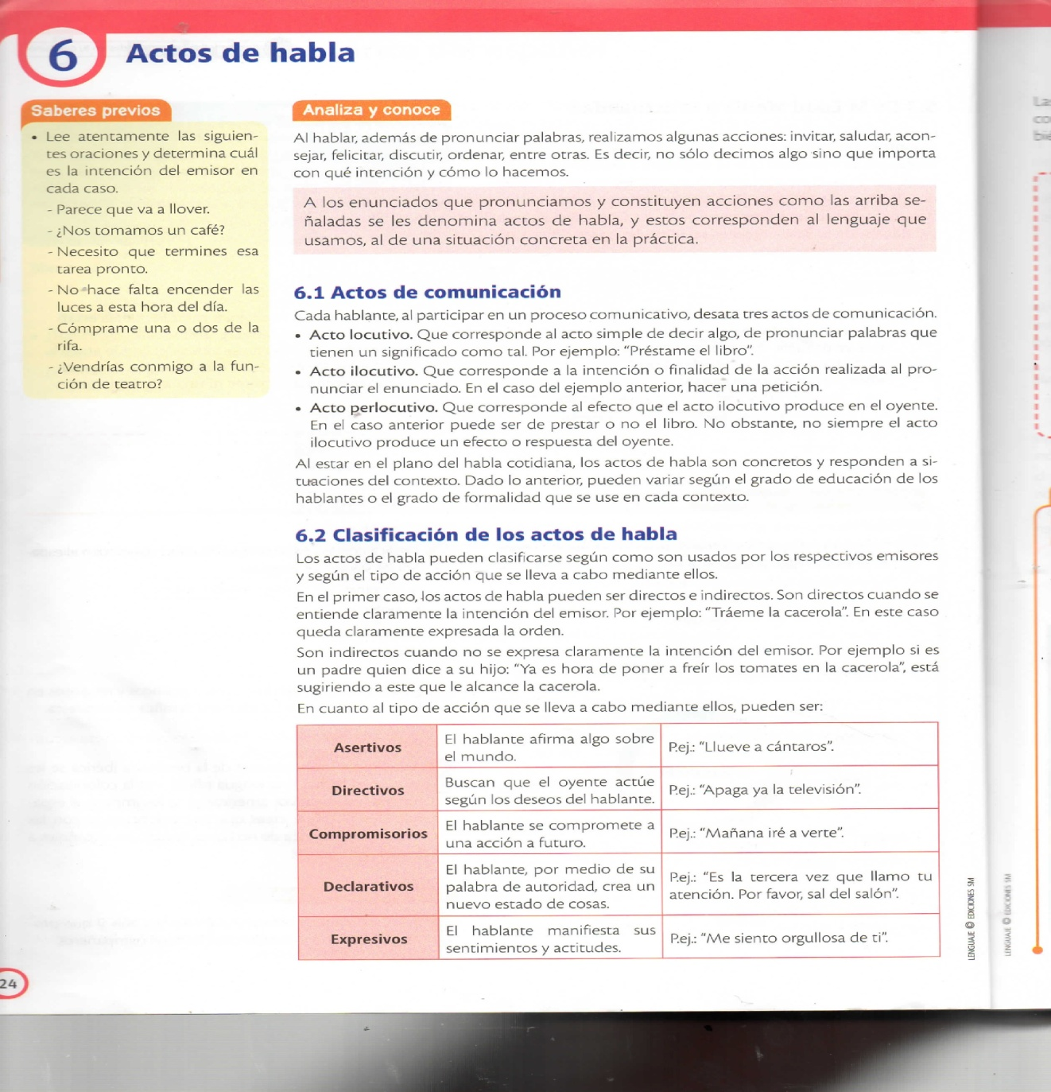Lee la siguiente información y en base a ella responde:

1. ¿Qué es un acto de habla y de que formas se puede dar? Dar dos ejemplos de cada uno.
2. ¿Cómo se pueden clasificar los actos de habla? Defínelos con tus palabras y de ejemplos diferentes a los vistos.
3. ¿El tipo de acción que se lleve a cabo mediante un acto de habla estos como pueden ser? copia Según el cuadro.

A CONTINUACION DESARROLLA LAS ACTIVIDADES DE LA 1 A LA 4 Y LA ACTIVIDAD DE APRENDIZAJE

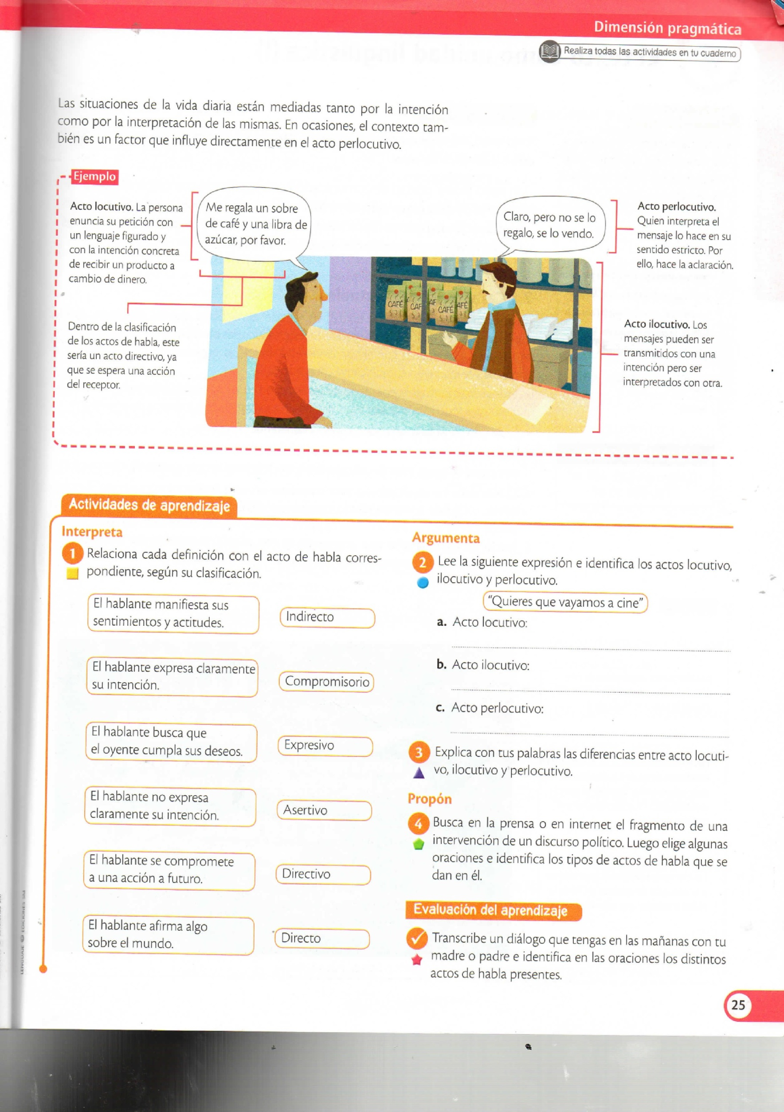 Para mayor ilustración observa las imágenes.

***NOTA: Si deseas consultar, inquietudes, dudas, comunicarse al 3219331507 (whatsapp, video llamada, llamada)***

***Correo electrónico;*** [***andru2503@hotmail.com***](mailto:andru2503@hotmail.com)